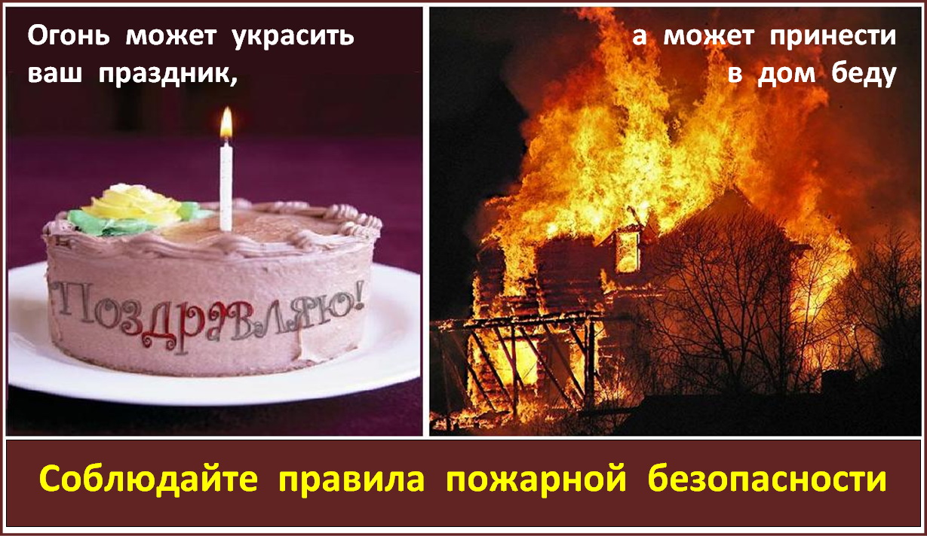

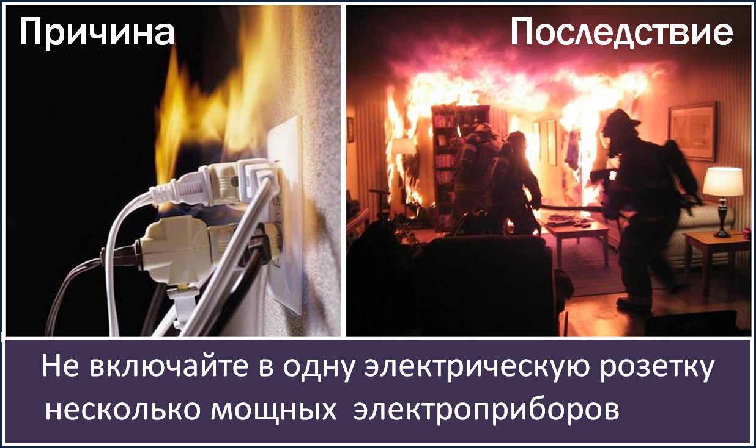

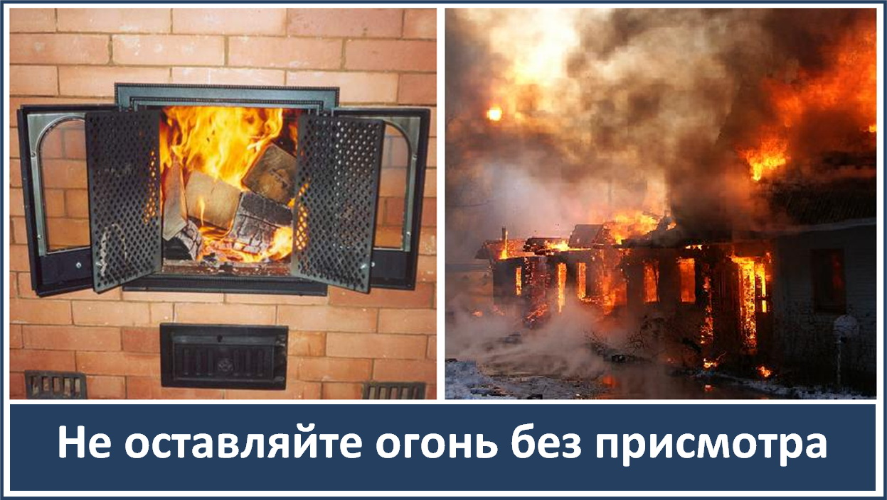

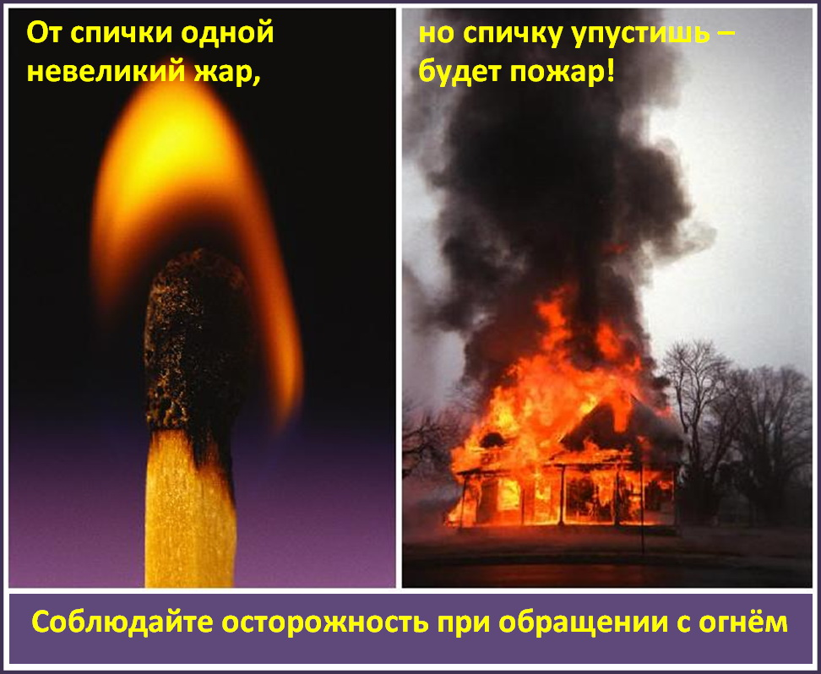

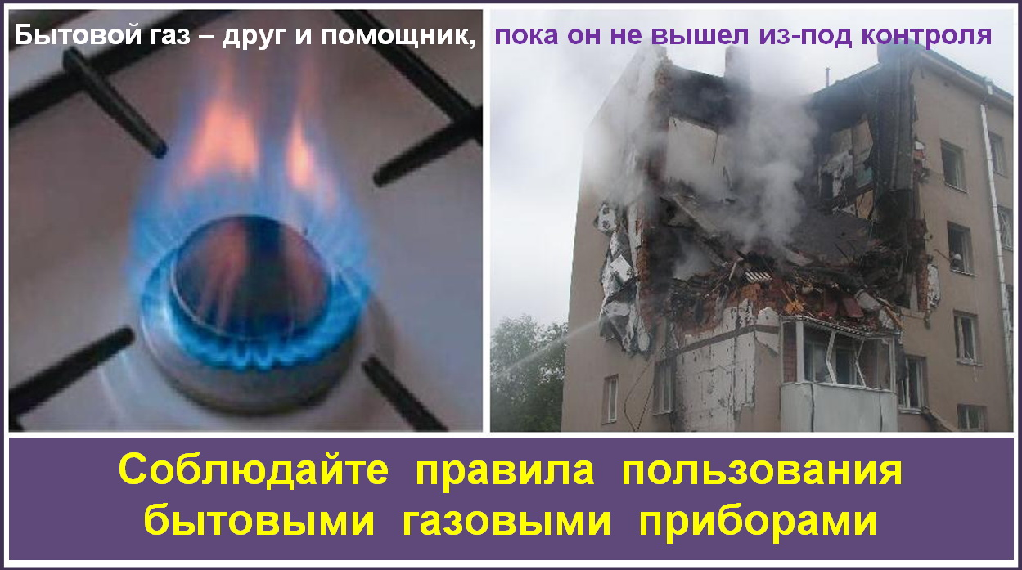

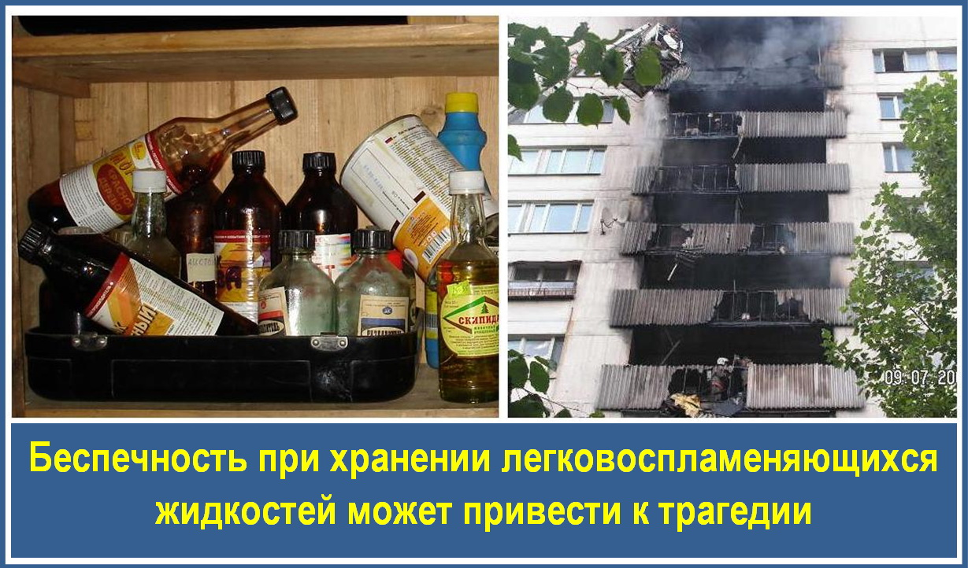

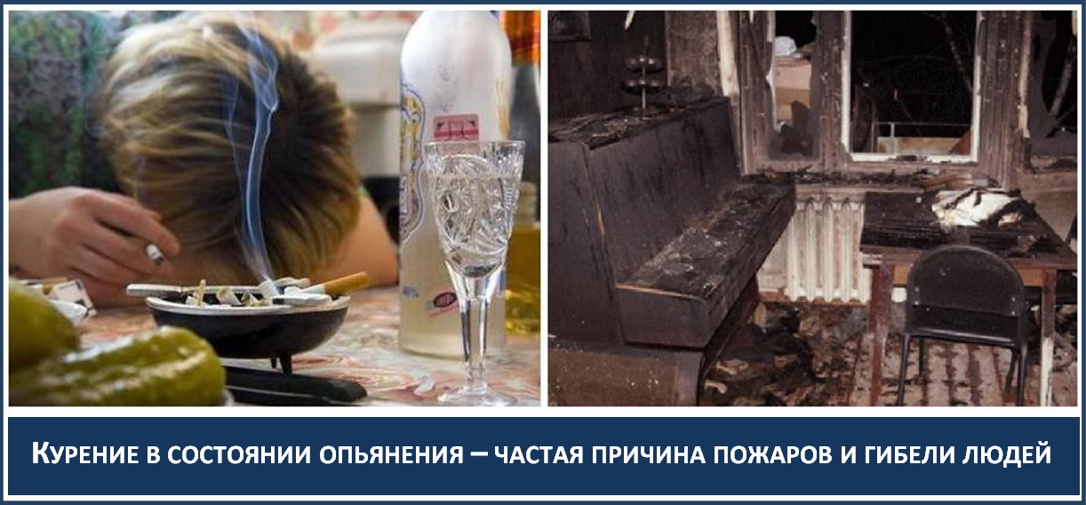

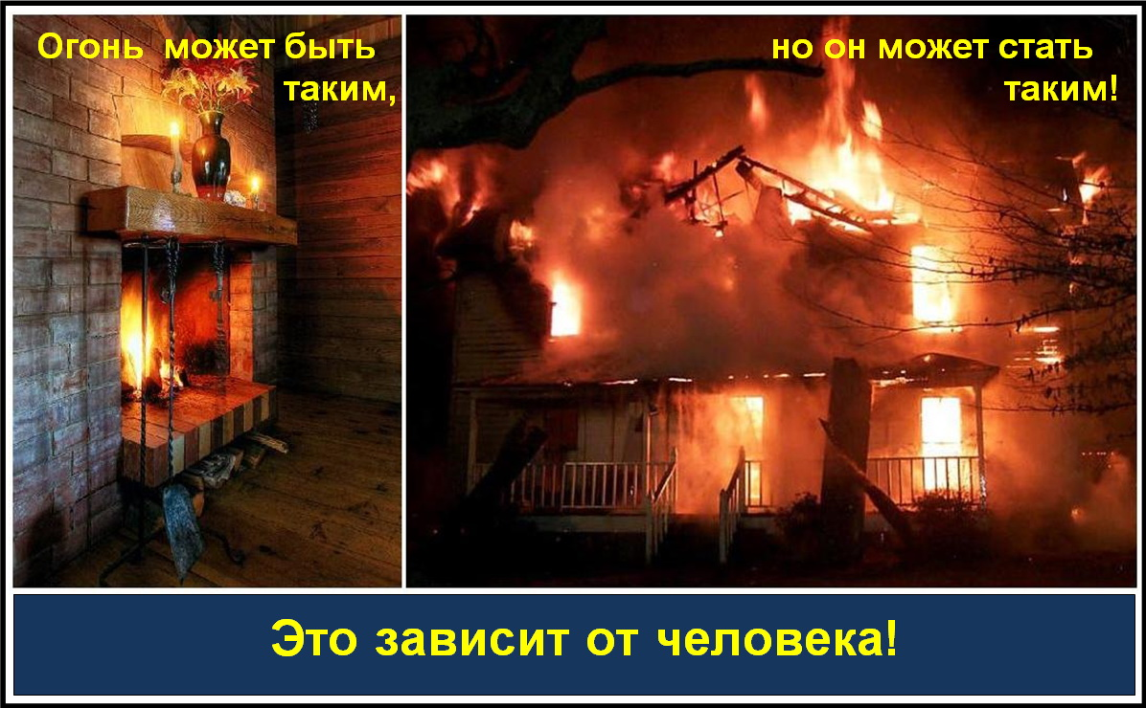

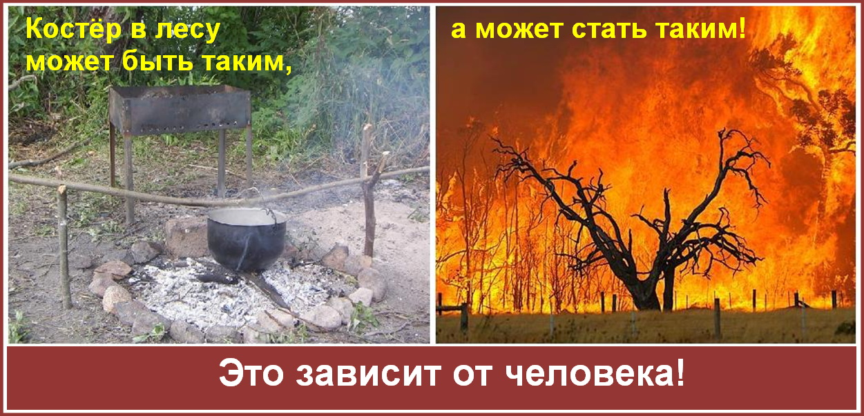

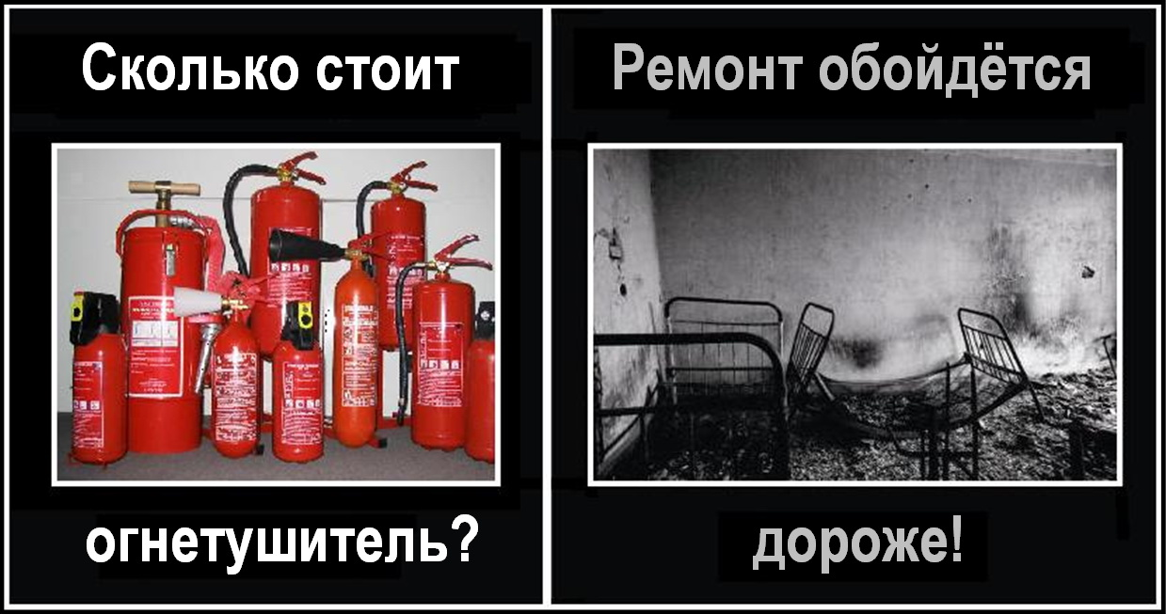

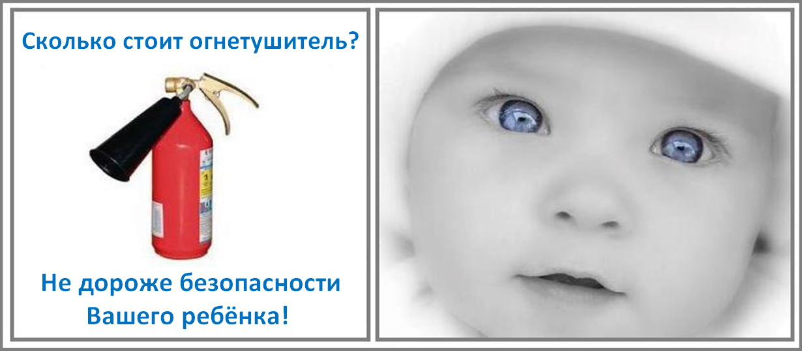

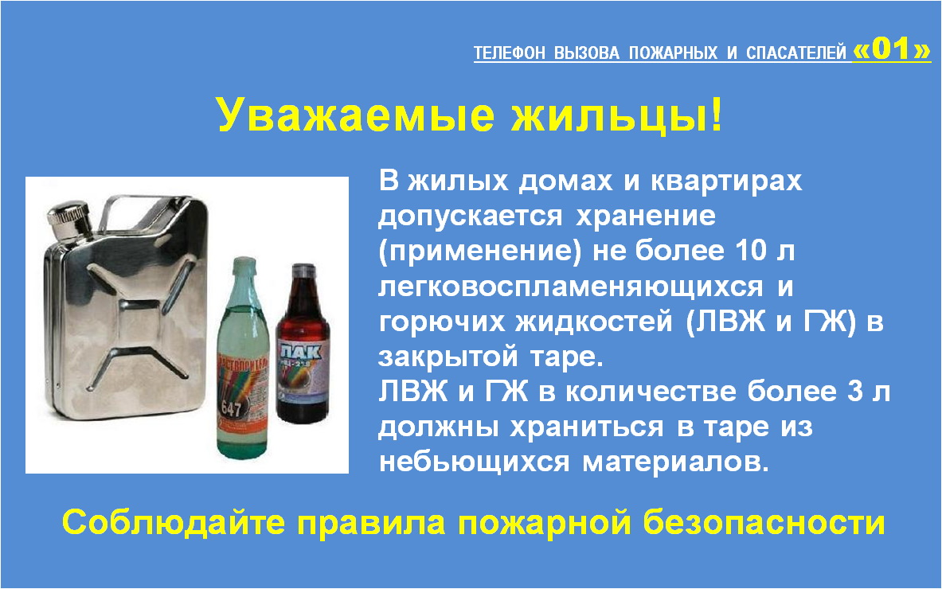

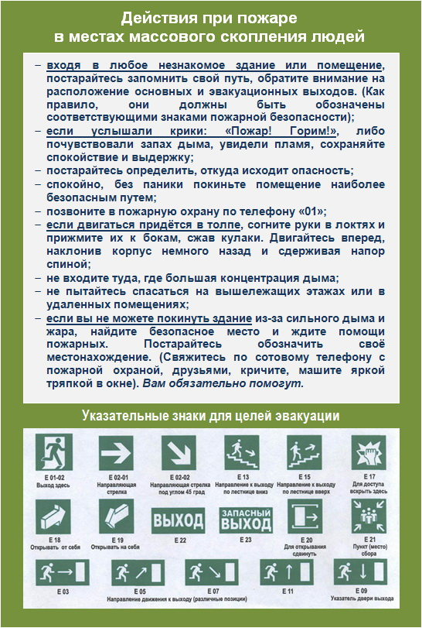

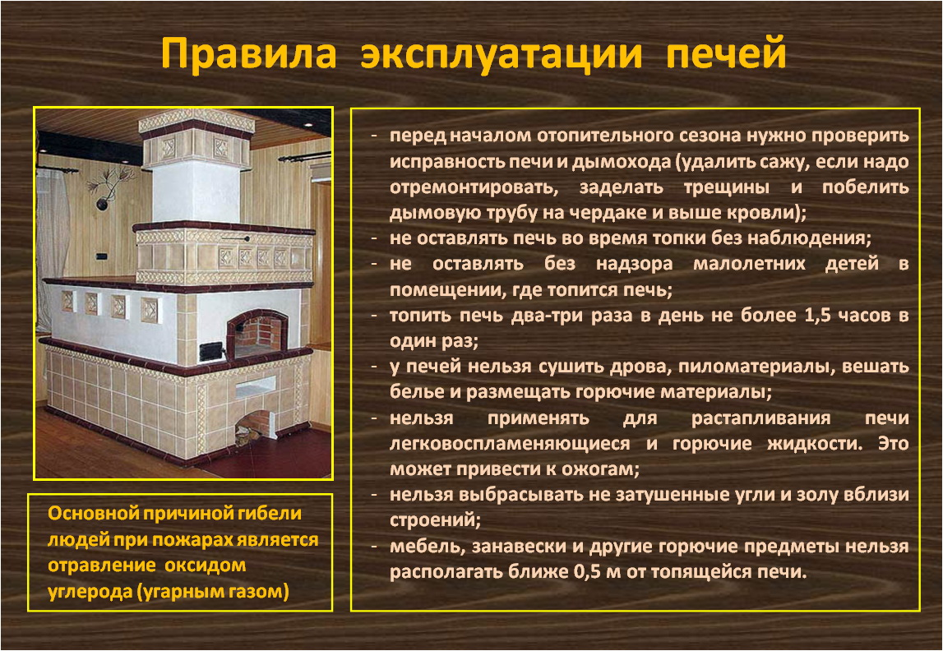

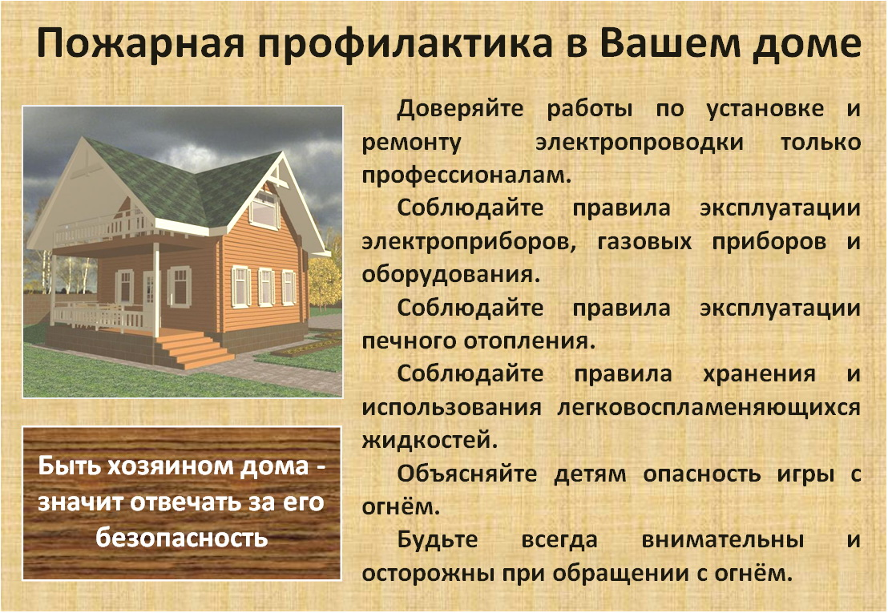

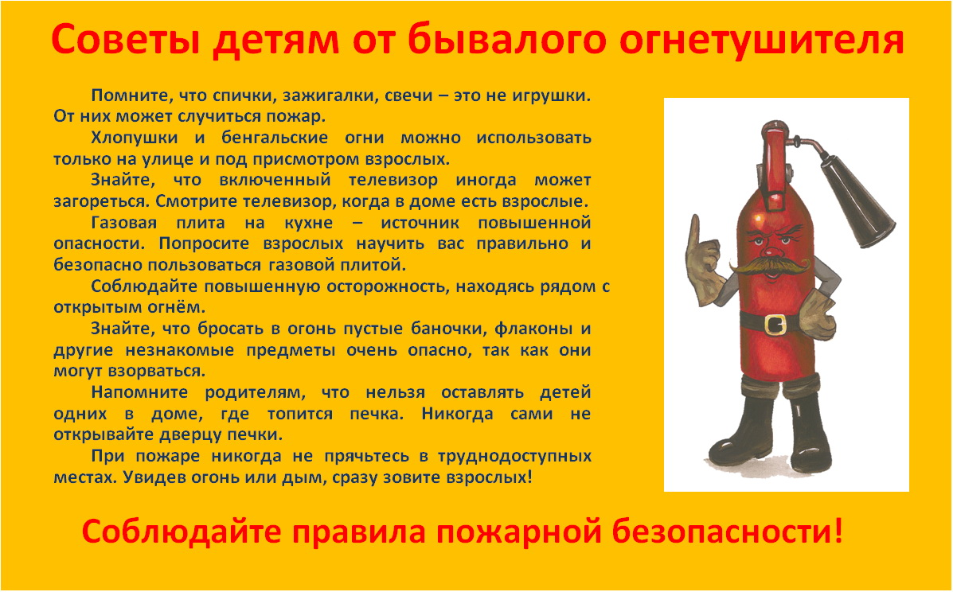

ОТДЕЛЕНИЕ НАДЗОРОНОЙ ДЕЯТЕЛЬНОСТИ и ПРАФИЛАКТИЧЕСКИХ РАБОТ ПО ПРОЛЕТАРСКОМУ РАЙОНУ У (С) И МАРТЫНОВСКОМУ РАЙОНАМ

ПАМЯТКА
о мерах пожарной безопасности
в быту для личных жилых домов

Уважаемые граждане!

Сотрудники отделения надзорной деятельности напоминают требования пожарной безопасности в жилом секторе:
- Никогда не курите в постели.
-Помните, сигарета и алкоголь - активные соучастники пожара.
-Будьте осторожны при эксплуатации печного и газового отопления.
-Не забывайте вовремя очищать от сажи дымоходы.
-Не оставляйте топящиеся печи без присмотра, а также не поручайте надзор за ними малолетним детям.
-Не располагайте топливо и другие горючие материалы на предтопочном листе.
-Никогда не оставляйте без присмотра включенные электроприборы.
-Следите за исправностью электропроводки, не перегружайте электросеть, не допускайте применения самодельных электроприборов и «жучков».
-Не закрывайте электролампы и другие светильники бумагой и тканями.
-Не оставляйте на открытых площадках и во дворах тару (емкости, канистры и т.п.) с ЛВЖ и ГЖ, а также баллоны со сжатыми и сжиженными газами.
-Не оставляйте детей без присмотра, обучите их правилам пользования огнем.
-О неблагополучных соседях в противопожарном состоянии сообщайте в ближайшие подразделения пожарной охраны.
-Помните, что пожар легче предупредить,чем потушить!
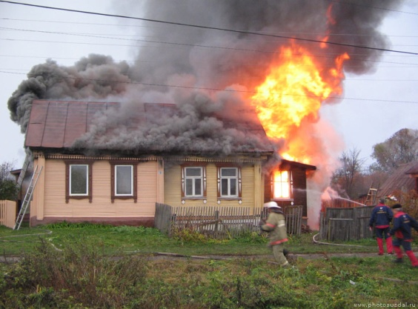
При возникновении пожара немедленно звоните по телефону службы спасения «01», «112»
четко сообщите, что горит, адрес и свою фамилию.
ОТДЕЛЕНИЕ НАДЗОРОНОЙ ДЕЯТЕЛЬНОСТИ и ПРАФИЛАКТИЧЕСКИХ РАБОТ ПО ПРОЛЕТАРСКОМУ РАЙОНУ У (С) И МАРТЫНОВСКОМУ РАЙОНАМ

ПАМЯТКА
о мерах пожарной безопасности
в быту для многоквартирных жилых домов

Уважаемые граждане!

В целях предупреждения пожаров в жилье:
Никогда не курите в постели. Помните, сигарета и алкоголь - активные соучастники пожара.
Не курите на балконе и не бросайте окурки вниз.
Никогда не оставляйте без присмотра включенные электроприборы.
Следите за исправностью электропроводки, не перегружайте электросеть, не допускайте применения самодельных электроприборов и «жучков».
Не закрывайте электролампы и другие светильники бумагой и тканями.
Не загромождайте мебелью, оборудованием и другими горючими материалами (горючими жидкостями) балконы (лоджии), а также эвакуационные выходы и лестницы.
Не устраивайте склады горючих материалов в подвалах и цокольных этажах, если вход в них не изолирован от общих лестничных клеток.
Не оставляйте детей без присмотра, обучите их правилам пользования огнем.
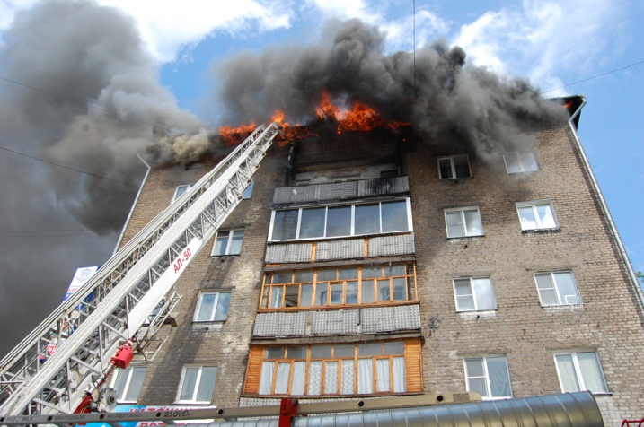
При малейшем запахе газа на кухне или в квартире не зажигайте свет, не используйте открытый огонь – немедленно проветрите помещения, закройте газовый кран и вызовите газовую службу или службу спасения.

Помните, что пожар легче предупредить,
чем потушить!
При возникновении пожара немедленно звоните по телефону службы спасения «01», «112» четко сообщите, что горит, адрес и свою фамилию.

Начальник отдела надзорной деятельности и профилактических работ по Пролетарскому (с) и Мартыновскому районам подполковник внутренней службы Зимовец Данил Иванович

Дознаватель отдела надзорной деятельности и профилактических работ по Пролетарскому (с) и Мартыновскому районам капитан внутренней службы Радько Дмитрий Викторович

Дознаватель отдела надзорной деятельности и профилактических работ по Пролетарскому (с) и Мартыновскому районам лейтенант внутренней службы Бондарь Андрей Александрович

Инспектор отдела надзорной деятельности и профилактических работ по Пролетарскому (с) и Мартыновскому районам лейтенант внутренней службы Сарафанникова Любовь Владимировна

График работы ОНД и ПР
по Пролетарскому (с) и Мартыновскому районам

Понедельник с 9.00 – до 18.00
Вторник с 9.00 – до 18.00
Среда с 9.00 – до 18.00
Четверг с 9.00 – до 18.00
Пятница с 9.00-16.45
Перерыв 13.00-14.00
Приём граждан
Среда с 9.00-13.00
Пятница с 9.00-13.00

телефон для справок 8(86374) 9-63-70

